FONCTIONS POLYNOMES

(Partie 2)

I. Fonctions polynômes du quatrième degré

Méthode : Étudier les variations d’une fonction polynôme du quatrième degré

 **Vidéo** [**https://youtu.be/uKVKSAVEER4**](https://youtu.be/uKVKSAVEER4)

Soit la fonction *f* définie sur [0 ; 5] par .

1) Démontrer que  .

2) Déterminer le signe de *f* ’ en fonction de *x*.

3) Dresser le tableau de variations de *f*.

4) En déduire le minimum et le maximum de *f* sur [0 ; 5].

On trace la courbe de la fonction *f* à l’aide de la calculatrice :

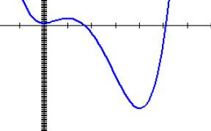

1) On a :

Si 

Alors 



Or :



2) On commence par résoudre l’équation , soit : 

On a trois solutions : ,  et .

On dresse un tableau de signes :

|  |  |  |  |
| --- | --- | --- | --- |
|  | 0 1 4 5 | | |
|  | + | + | + |
|  | – | + | + |
|  | – | – | + |
|  | + | – | + |

3) On dresse alors le tableau de variations :

|  |  |  |  |
| --- | --- | --- | --- |
|  | 0 1 4 5 | | |
| *f* ' | + | – | + |
| *f* | 5,5 -10,5  2 -62 | | |

En effet :









4) Sur [0 ; 5], le minimum de *f* est égal à -62. Il est atteint pour .

Le maximum de *f* est égal à 5,5. Il est atteint pour .

II. Tangente en un point de la courbe

Méthode : Déterminer avec la calculatrice une équation d'une tangente à une courbe

On considère la fonction *f* définie sur ℝ par .

A est un point de la courbe d’abscisse 3.

1) Donner une équation de tangente à la courbe représentative de *f* au point A.

2) Tracer la tangente en A.

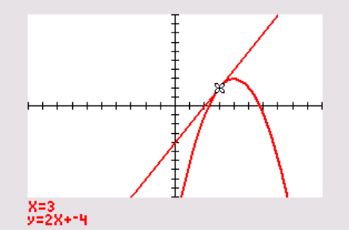

1) À l’aide de la calculatrice, il est possible de tracer la tangente à une courbe en un point et d’afficher son équation.

Une fois la courbe tracée sur la calculatrice, saisir :

Sur TI: Touches « 2nde » + « PGRM » (Dessin) puis « 5: Tangente » et saisir l’abscisse du point de tangence, ici 3. Puis « ENTER ».

Sur Casio : Touches « SHIFT » + « F4 » (Skech) puis « Tang » et saisir l’abscisse du point de tangence, ici 3. Puis « EXE » + « EXE ».

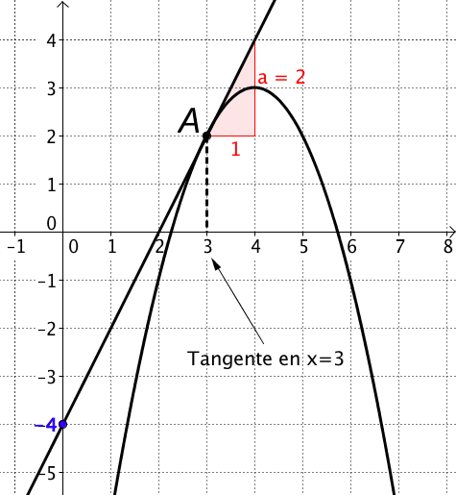Une équation de tangente à la courbe représentative de *f* au point A d'abscisse 3 est .

2) On a l’équation de la tangente :



* -4 est son ordonnée à l’origine.
* 2 est son coefficient directeur.

Pour la fonction, 2 est appelé le nombre dérivé.

Et on a : 

On peut ainsi retrouver le coefficient directeur de la tangente par calcul :





Le nombre dérivé en 3 est : 

Méthode : Déterminer graphiquement une équation d'une tangente à une courbe

On donne ci-dessous la courbe représentative de la fonction *f*.

On a représenté sa tangente au point A d’abscisse 2.

1) Déterminer le nombre dérivé de *f* en.

2) En déduire une équation de la tangente au point A d’abscisse 2.

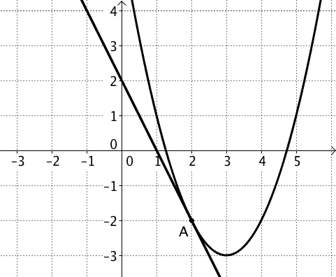

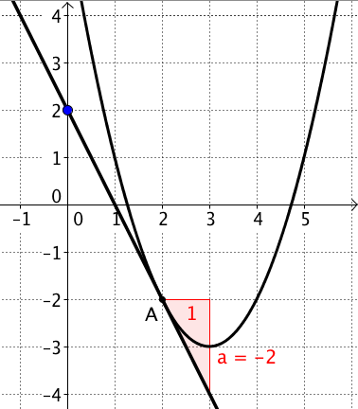

1) 

2) L’ordonnée à l’origine de la tangente est égale à 2.

Une équation de la tangente est donc :



III. Résolution graphique d’équations et d’inéquations

Méthode : Résoudre graphiquement une équation ou une inéquation

 **Vidéo** [**https://youtu.be/FCUd2muFEyI**](https://youtu.be/FCUd2muFEyI)

Résoudre : 1) 5*x* – *x* = 2 2) 5*x* – *x* > 2

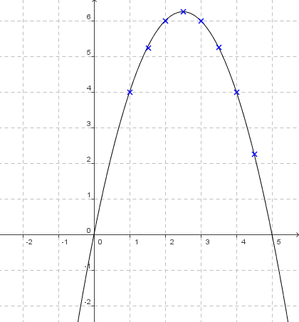

0,5

4,5

∆

1) On représente la fonction *f* définie par : .

On détermine les abscisses des points d’intersection de la courbe avec la droite ∆ parallèle à l’axe des abscisses passant par le point (0 ; 2).

On lit graphiquement que l’équation

5*x* – *x* = 2 admet pour solutions les nombres 0,5 et 4,5.

2) Résoudre l’inéquation 5*x* – *x* > 2 revient à déterminer les abscisses des points de la courbe pour lesquels la courbe est au-dessus de la droite Δ.

On lit que l’inéquation 5*x* – *x* > 2 admet pour solutions tous les nombres de l’intervalle

[0,5 ; 4,5].

Remarques :

1. Par lecture graphique, les solutions obtenues sont approchées.
2. L’équation *A*(*x*) = 7, par exemple, n’a pas de solution car dans ce cas la droite Δ ne coupe pas la courbe.



Hors du cadre de la classe, aucune reproduction, même partielle, autres que celles prévues à l'article L 122-5 du code de la propriété intellectuelle, ne peut être faite de ce site sans l'autorisation expresse de l'auteur.

[*www.maths-et-tiques.fr/index.php/mentions-legales*](http://www.maths-et-tiques.fr/index.php/mentions-legales)